ФГБОУ ВО «БГПУ» им. М. Акмуллы

Центр развития одаренности школьников

**ЗАДАНИЯ**

**по МАТЕМАТИКЕ**

**для учащихся 6 класса**

**Задача № 1.**



**20**

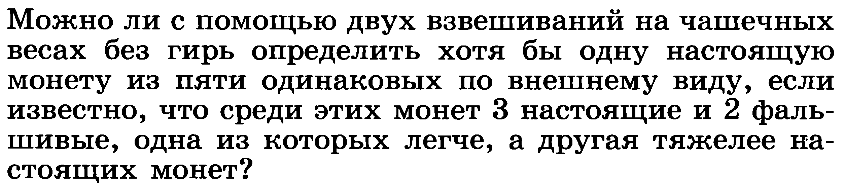

**Задача № 2.**

ВЫПОЛНИЛ

Фамилия ____атнагулов______________________

Имя______алексей________________________

Отчество_______радикович___________________

Класс__6_б___________________________

Школа__%7___________________________

Город (село)______туймазы___________________

Район___туймазинский____________________________

Ф.И.О. учителя___альбина музияновна

____________________